## Chương 1

Hiện tượng giao tiếp là: D, E, G

Với xã hội: Chức năng điều khiển – Thuyết phục M có năng lực và nhận dự án, chức năng thông tin – M đem thông tin nói cho H, Chức năng phê bình và tự phê bình – M thấy H giỏi hơn mình

Với tâm lí: Động viên, khích lệ - H an ủi M, Thiết lập, củng cố các mối quan hệ - Đưa dự án cho H

A – trực tiếp, chính thức, cá nhân và nhóm ,thế mạnh

B – Gián tiếp, chính thức, cá nhân cá nhân, thế cân bằng

C – Trực tiếp, không chính thức, nhóm, cân bằng

D – Trực tiếp, không chính thức, cá nhân cá nhân, cân bằng

E – Trực tiếp, chính thức, nhóm, cân bằng

Khi nhận được lời động viên khích lợi (có thể vô tình hoặc cố ý) từ thầy bói đã giúp H ổn định cảm xúc của mình và từ đó có thể thay đổi cách suy nghĩ.

## Chương 2

Đầu tiên B đã tạo nên một ấn tượng không tốt về A trong mắt mẹ B từ đó khiến mẹ B có một cái nhìn chưa tốt về ấn tượng ban đầu và việc B nói thông tin với mẹ là chưa đầy đủ. Ngoài ra B đã vô tình tạo áp lực cho A khiến anh rất khó cư xử trong cuộc giao tiếp và cũng có lẽ vì vậy dẫn tới tình huống khó xử, cũng do B đã tạo một ấn tượng mẹ mình là một người khó tính từ đó khiến A càng dễ mắc sai lầm hơn.

Cách người sếp xử sự là chưa tốt, trước hết có lẽ người sếp chưa hiểu hết ý nhân viên của mình, sau đó là cách ứng xử chưa chuẩn mực. Giả định người sếp hiểu đúng ý nhân viên của mình thì nếu không chấp nhận thì có thể sử dụng các từ ngữ phù hợp khác để từ chối. Nếu người sếp hiểu sai ý nhân viên mình thì rõ ràng người sếp đã quá gay gắt mà chưa chịu hỏi rõ tình hình.

Rõ ràng nhất là áp lực nhóm, con người trong hàng triệu năm tiến hóa đã quen với việc sống bầy đàn, từ đó áp dụng chiến thuật này khiến cho những khách hàng thật sự nghĩ rằng cửa hàng tốt nên có nhiều người đến mua mà không cần kiểm chứng.

## Chương 3

A – Lối nối thẳng

B – Lối nói lịch sử

C – Lối nói mỉa mai, châm chọc

D – Lối nói lịch sự

E – Lối nói lịch sự

Theo cá nhân em thì cả hai ý kiến điều có phần đúng và phù hợp, tuy nhiên nếu chỉ được chọn một ý kiến phù hợp nhất với bản thân thì em sẽ lựa chọn phương án hai “gửi thiếp chúc mừng và kèm tặng một món quà”. Bởi vì thực chất thiếp mừng đúng là đã đủ trong một sự chúc mừng tuy nhiên nếu được tặng kèm theo một món quà người nhận sẽ cảm thấy được sự tôn trọng và xứng đáng với những gì mình đã cố gắng, ngoài ra món quà cũng bày tỏ rằng công ty cũng thực sự muốn chúc mừng tân chủ tịch và công nhận ghi đóng góp của chủ tịch.

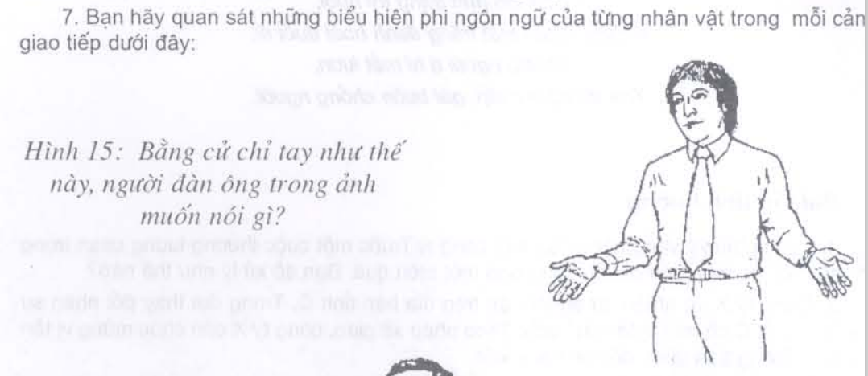

Biểu hiện sự trung thực:

## Chương 4

A – người giám đốc này khá động đoán

B – Dân chủ

A – Đúng (Sự đặc trưng)

B – Đúng (sự thật hiển nhiên)

C – Sai (không đủ cơ sở để khẳng định)

D – Sai (không thể tồn tại nhiều phong cách cùng một lúc)

## Chương 5



Lợi ích: Nắm thông tin, chia sẻ cảm xúc, thỏa mãn nhu cầu, học hỏi, cơ hội thăng tiến, …

Làm sao: Luyện tập, mở chương trình lắng nghe trên các nền tảng xã hội, đọc sách dạy về các kỹ năng lắng nghe, …



Chuẩn bị trước tình huống, luyện tập, nhận biết nội dung

Các bước:

Sự phù hợp: nội dung, bản thân

Tìm hiểu nội dung, tiến hành soạn cơ bản

Bố trí nội dung thiết lập mối quan hệ

## Chương 6

T đã quá là chú trọng vào bản thân của mình mà quên đặt ra các tình huống giả định như không nhận ra mình, không nhìn thấy,… Nếu là T thì có thể mình sẽ vẫy tay hoặc nếu là bạn thân sẽ gọi tên.

Tui không quá thích câu nào nhưng nếu chọn tui sẽ chọn câu “Hôm nay trông chị xinh quá, tôi không nhận ra chị nữa đấy”

Kết luận: Mỗi người sẽ có một cảm nhận riêng

Tệ: câu 1 – Chưa nói một cách phù hợp mà còn là một lời mỉa mai chê trách

Tốt hơn: câu 2 – Có sự an ủi khuyên bảo